TLP180，PS2705，TLP620，PS2805

型号 | 库存 | 产商 | 封装 | 包装 | 替代
TLP181 | 95000 | Toshiba | SOP-4 | 3K/REEL | PS2701/LTV-357
PS2705 | 25000 | Renesas | SOP-4 | 3.5K/REEL | TLP180/TLP184/LTV-354
TLP620 | 12000 | Toshiba | DIP-4 | 4K/REEL | PC814/LTV814
PS2805C-4 | 10000 | Renesas | SOP-16 | 2.5K/REEL | TLP280-4/TLP290-4/LTV-244

这几款（TLP180，PS2705，TLP620，PS2805）均是采用交流输入晶体管输出的光耦合器，PS2805采用SSOP封装，可提供单通道和四通道两种形式，满足不同的需求。TLP180、TLP2705采用SOP封装。TLP620采用DIP封装，可提供一、二和四通道三种种形式，满足不同的需求。
上述几种封装可满足客户在不同耐压需求，PCB的限制等方面提供多样化的选择。

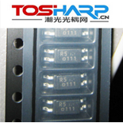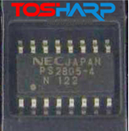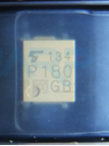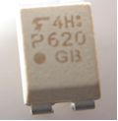

与普通的晶体管输出光耦一样，它们的输出端均是一个光敏三极管，不同的是它的输入端，我们知道光耦的输入端采用的发光器件是LED，具有正向导通反向截止的特性，因此，一般的晶体管输出光耦都只能对直流信号进行隔离。
而为了实现交流信号的隔离，可在输入点再反向并联一颗LED，因此，不管信号时正向还是反向的，都能保证有一颗LED发光传输信号。
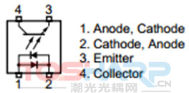
实际应用
在交流电路中，电压随时间变化，如果我们的负载在启东时，是在在电压最大处，变回产生很大的浪涌电流，可以达到额定电流的20倍左右容易造成对负载的损坏与对电网的冲击，而在0电位附近进行启动能有效地防止浪涌冲击，因此可以采用交流输入光耦实行过零检测，在一些工控，家电，电梯，电话等设备中都可以用到。
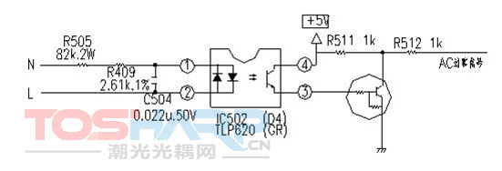

潮光光耦网整理编辑，转载请注明潮光光耦网

